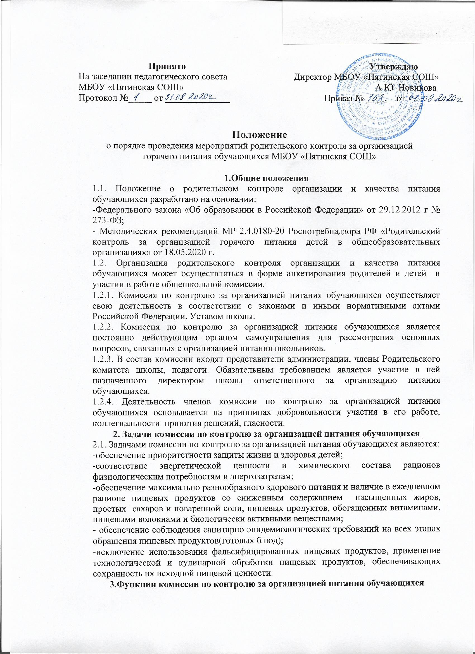
- участие в разработке предложений и рекомендаций по улучшению качества питания обучающихся.
4. Права и ответственность комиссии по контролю за организацией питания обучающихся.
Для осуществления возложенных функций комиссии предоставлены следующие права:
4.1. контролировать в школе организацию и качество питания обучающихся;
4.2. получать от работников пищеблока информацию по организации питания, качеству приготовляемых блюд и соблюдению санитарно-гигиенических норм;
4.3. заслушивать на своих заседаниях старшего повара по обеспечению качественного питания обучающихся;
4.4. проводить проверку работы школьной столовой не в полном составе, но в присутствии не менее трех человек на момент проверки;
4.5. изменить график проверки, если причина объективна;
4.6. вносить предложения по улучшению качества питания обучающихся;
4.7. состав и порядок работы комиссии доводится до коллектива, обучающихся и родителей.
5. Организация деятельности комиссии по контролю за организацией питания обучающихся
5.1. Комиссия формируется на основании приказа директора школы. Полномочия комиссии начинаются с момента подписания соответствующего приказа.
5.2. Комиссия выбирает председателя.
5.3. Комиссия составляет план-график контроля по организации качественного питания школьников.
5.4. В период карантина, пандемии и других форс-мажорных ситуаций в состав комиссии родители не входят.
5.5. О результатах работы комиссия информирует администрацию школы и родительские комитеты.
5.6. Один раз в четверть комиссия знакомит с результатами деятельности директора школы и один раз в полугодие Совет школы.
5.7. По итогам учебного года комиссия готовит аналитическую справку для отчёта по самообследованию образовательной организации.
5.8. Заседание комиссии проводятся по мере необходимости, но не реже, чем один раз в четверть и считаются правомочными, если на них присутствует не мене 2\3 ее членов.
5.9. Решение комиссии принимаются большинством голосов из числа присутствующих членов путём голосования и оформляются актом.
6.Ответственность членов Комиссии
6.1. Члены Комиссии несут персональную ответственность на невыполнение или ненадлежащее исполнение возложенных на них обязанностей;
6.2.Комиссия несёт ответственность за необъективную оценку по организации питания и качества предоставляемых услуг.
7. Документация комиссии по контролю за организацией питания обучающихся
7.1 заседания комиссии оформляются протоколом. Протоколы подписываются председателем.
7.2. тетрадь протоколов заседания комиссии хранится у директора школы.

